Commande git
Pwd : connaître ta position
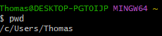

Cd : ce déplacer
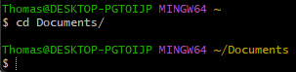

cd .. : revenir en arrière
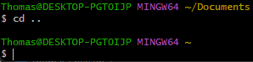

Ce déplacer en chemin absolu
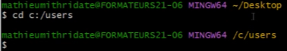

Supprimer l’historique de commande

Avoir un aperçu des commande bash

Ls : Voir le contenu du dossier
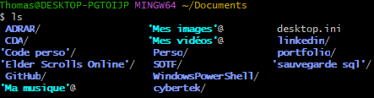
Ls –al : Montrer les droit d’accès
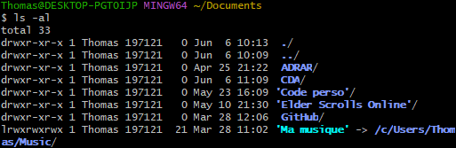

Tree : (équivalent de ls ) montre le contenu du dossier

mkdir : crée un dossier
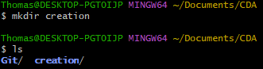

Crée plusieurs dossiers

Crée un fichier

Écrire dans un fichier

Lire un fichier
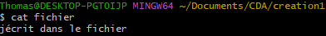

Renommer un fichier
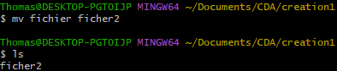

Supprimer un dossier ou fichier
